楚雄医药高等专科学校
微信公众号缴费操作流程
(可在学校官网上查看)
1.关注学校微信公众号。（提示：学校微信公众号名称为“楚雄医专”，微信号为cxyz1950,请确保关注正确的公众号以免资金损失。） | 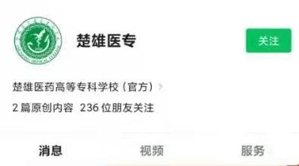
2.进入公众号后，先点击页面下方第二个选项卡“微服务”，再点击其中选项“缴学费住宿费”，然后进入到第3步界面。 | 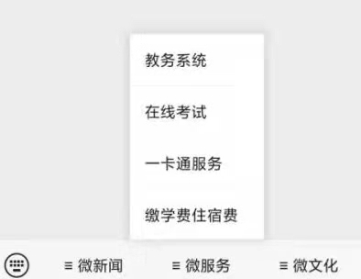  点击“缴学费住宿费”  点击“微服务”
3.进入银校通界面后，点击“日常账单”。然后进入到第4步界面。 | 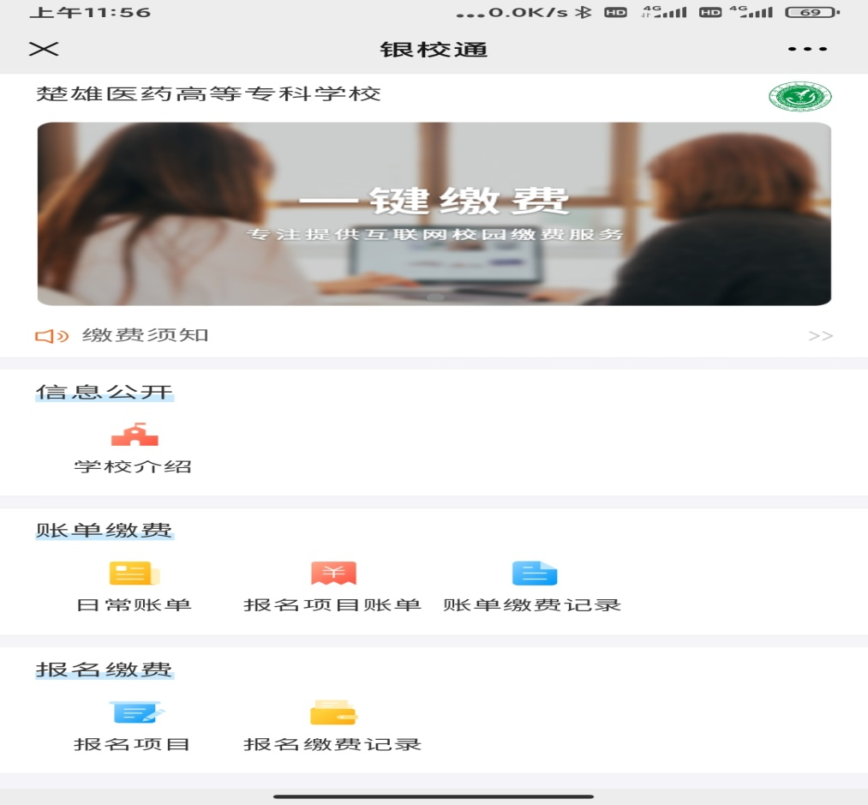  点击“日常账单”
1页
4.输入本人的姓名、身份证号后点击“查询费用”便出现右边的“姓名、身份证号及缴费金额”。缴费金额及个人信息，本人核对无误后点击下方“微信支付”。然后进入到第5个界面。 | 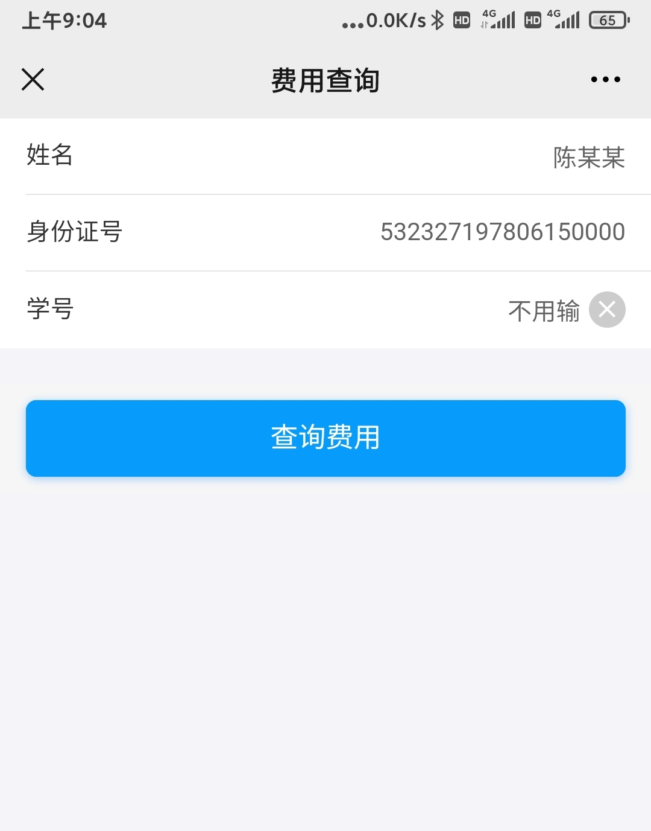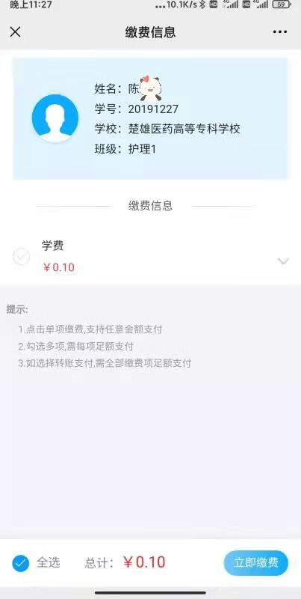
5.缴费成功后如下图所示。并在微信支付明细中再次确认是否缴费成功。（提示：最终缴费结果以学校银行对账单为准。） | 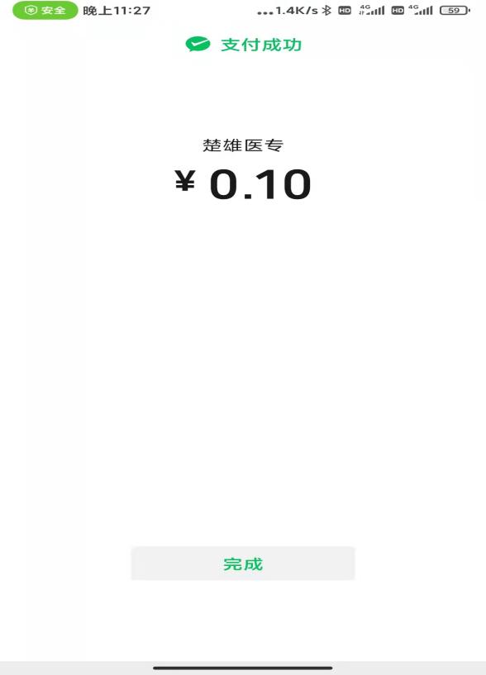  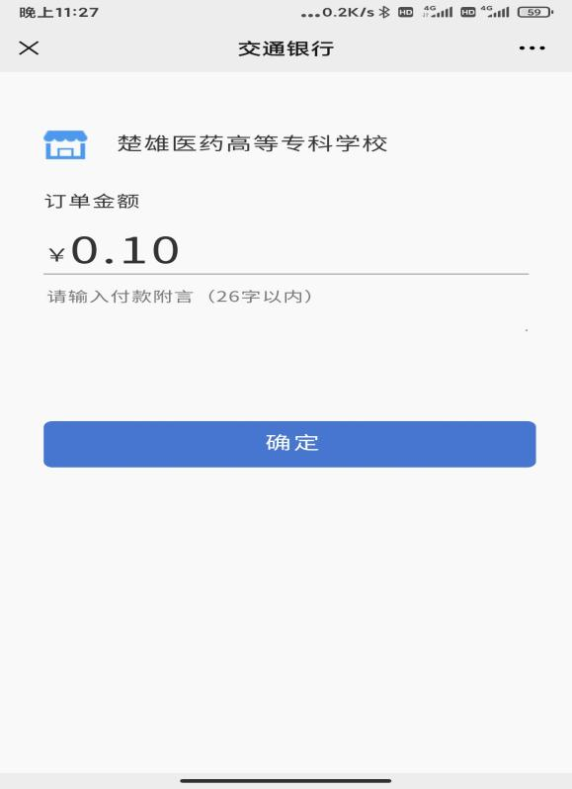
2页

